Portada



Grado en Diseño y Desarrollo de Videojuegos
(Curso 2024 - 2025)

Entrega: Semáforos C++ (20/5/2025)

Ramón Zabara Morales

Índice
Portada 1
Índice 2
Descripción general 3
Descripción técnica 3
Diario de desarrollo 4
Anexos 4
Bibliografía 4

Descripción general
Este proyecto ha sido desarrollado con el objetivo de aprender sobre el funcionamiento del código de C++ en Unreal Engine 5 y de cómo añadir esos objetos creados en C++ a las distintas escenas de Unreal. Ese era el objetivo principal del desarrollo de esta práctica.

Descripción técnica
El proyecto está organizado en dos scripts de C++, uno dedicado a los peatones y otro a los semáforos.

La organización de la escena consta de 8 peatones y 5 semáforos, y la cámara se establece en el level blueprint del nivel para que sea estática y se quede viendo a los agentes de la escena, esto lo hago poniendo el modo cinemático y haciendo que la cámara principal sea la que puse yo.

Pasando al peatón, este tiene un componente de tipo mesh y otro de tipo colisión, y dos variables, una es una array de target points y la otra es un float que es la velocidad a la que se mueve el peatón, junto a esto hay un booleano que indica si el peatón se puede mover o no, y un int que indica a qué posición del array de target points tiene que dirigirse el peatón en ese momento. Lo que hace es que en el begin play se establece la ubicación inicial del peatón, y en el tick si el peatón se puede mover en ese momento se mueve hacia el siguiente target point del array, y si ya ha llegado al último vuelve al principio del array.

En cuanto al semáforo, este tiene un componente de luz y uno de colisión de esfera, además de un array de peatones para establecer cuáles pueden moverse y cuáles no. En el begin play se hace que la luz sea verde y se establecen las funciones de overlap. En la función de overlap begin lo que se hace es coger el actor con el que ha hecho el overlap y se intenta castear a peatón y si el cast es exitoso ese peatón se añade al array de peatones, mientras que en el overlap end se hace lo mismo pero en vez de añadirlo al array lo elimina. Ambas funciones de overlap llaman después a dos funciones, primero a controlar el tráfico, que lo que hace es que el primer elemento del array puede seguir moviéndose mientras que el resto no, lo que hace que solo se mueva el objeto que más tiempo llevan esperando para ello; luego se llama a la función de cambiar el color del semáforo, que hace que si hay algún peatón en el array de peatones entonces la luz del semáforo es roja, y si no hay peatones es verde.

Diario de desarrollo
Durante el desarrollo de esta práctica han habido diversos problemas, desde que no me dejaba escribir código en el Visual Studio pasando por que Unreal me daba errores que no existían y tenía que zipear el proyecto y abrirlo de nuevo para que volviesen a funcionar las cosas, y finalmente llegando con que a veces me crasheaba el Unreal al arrastrar un nuevo objeto semáforo o peatón a la escena. A pesar de todo ello se ha conseguido finalizar la práctica de forma exitosa y con un resultado que personalmente me ha gustado bastante verlo en movimiento al final del todo.

Anexos
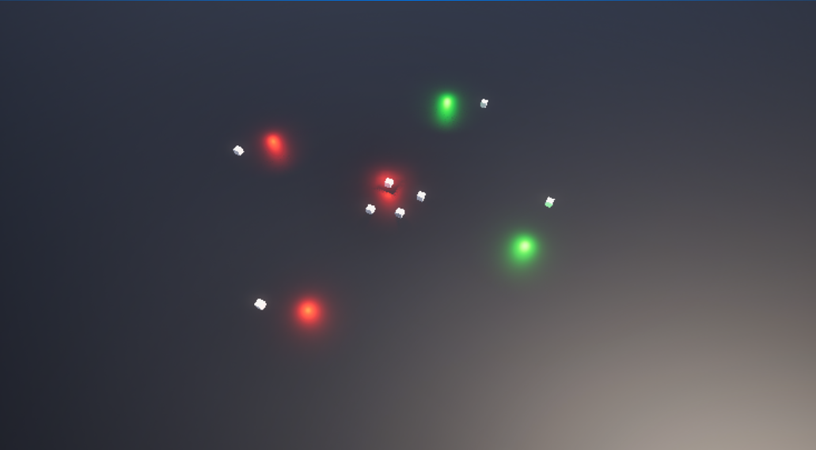

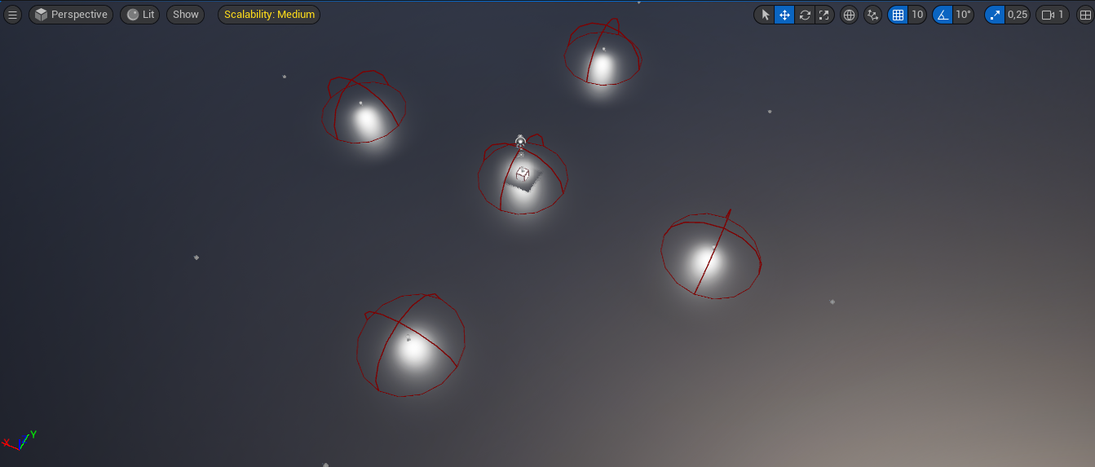

Bibliografía
- Vídeos de Luis Rubio del campus.

